El presente informe comprende la representación estadística del comportamiento que ha tenido el portal de transparencia donde Fosalud, como Institución comprometida con la Transparencia, cuelga la información Oficiosa correspondiente al cumplimiento de sus gestiones desde octubre 2017 hasta 21 de mayo de 2019.

Comportamiento de personas que hacen uso del Portal de Transparencia según el navegador que utilicen.

Comportamiento de personas que hacen uso del Portal de Transparencia según el navegador que utilicen.

Comportamiento de personas que hacen uso del Portal de Transparencia según departamento.

Comportamiento de personas que hacen uso del Portal de Transparencia por país.

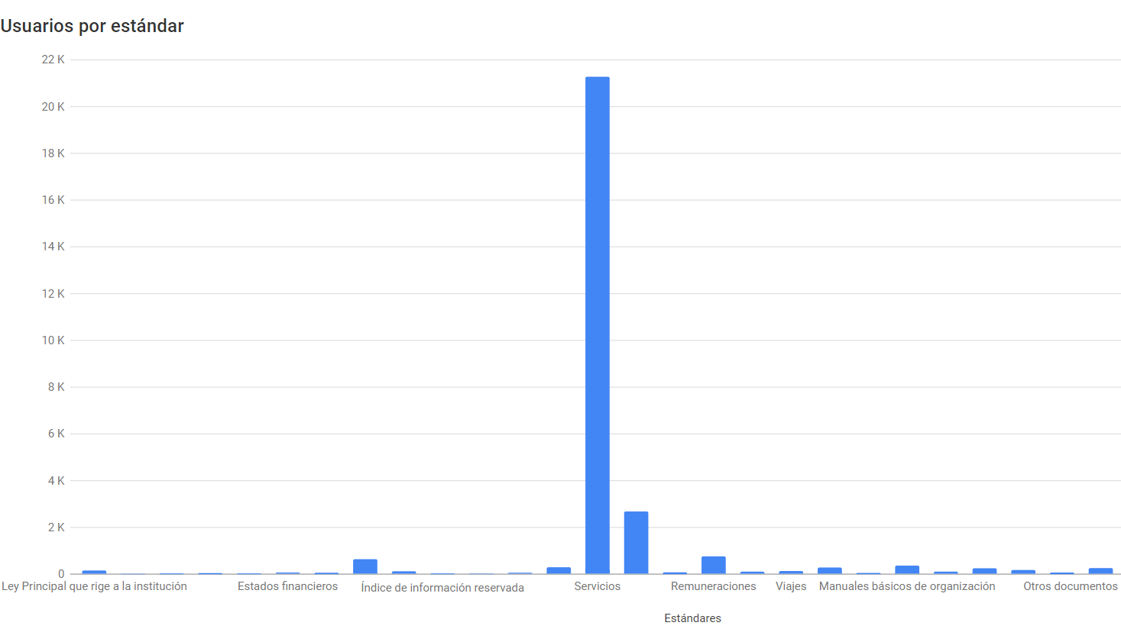
Comportamiento del Portal de Transparencia por estándar de información.

Estándares del Portal de Transparencia más usados.

Documentos más descargados del Portal de Transparencia más usados.

Lic. Marta Carolina Arévalo de Ramírez
Oficial de Información
FONDO SOLIDARIO PARA LA SALUD

